Projet ETML-ES - Cahier des charges
Démonstrateur Graphique
N° 2418

Entreprise/Client: | ETML-ES | Département: | Electronique
Demandé par (Prénom, Nom): | Serge Castoldi/José Moreno | Date: | 15.11.2024

Auteur (ETML-ES): | Etienne De Oliveira | Filière: | SLO2
 |  | Date: | 15.11.2024

But du projet
Réaliser un démonstrateur avec écran graphique. Pour afficher diverses formes graphiques de base (point, ligne, cercle).

Spécifications du projet

Contraintes
Choisir un écran couleur TFT ou OLED entre 3 et 5“. D’un grand fabricant, incluant un contrôleur standard le plus répandu possible. La communication doit être série ou parallèle 8bits max.
Optionnel : Touch avec contrôles GUI de base (bouton, checkbox, slider)
La carte de commande de l’écran doit avoir :
- Une alimentation 5V par DC plug.
- Un port USB-B avec un FTDI.
- Un lecteur carte SD.
- Un microcontrôleur PIC32.
- Quelque chose pour interagir avec l'écran (LED RGB, haut-parleur, etc.)

Schéma bloc
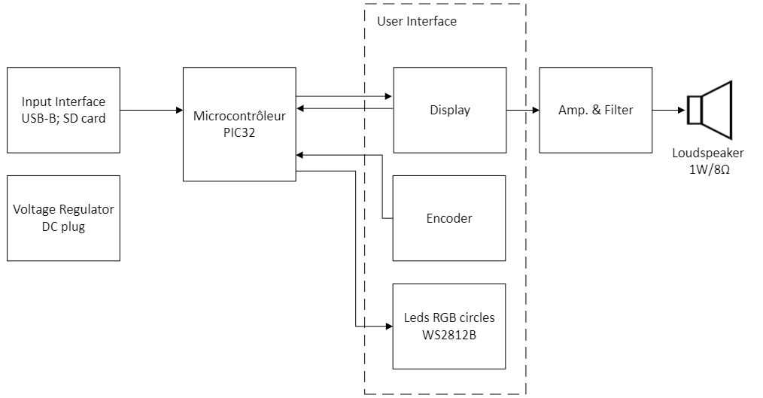

Explication des blocs
Voltage regulator : Régulateur de tension, converti du 5V en 3,3V pour toute la carte.
Input interface : C’est l’interface d’entrée de la carte. Dans le futur, le but sera de pouvoir commander l’affichage depuis l’USB ou depuis une carte SD (ex. pour afficher une image, etc.).
Microcontrôleur : Le microcontrôleur pilote l’ensemble de la carte. Il effectue :
- La gestion de l’USB et SD card.
- La gestion de l’interface utilisateur.
User interface : On pourra interagir de deux façons différentes avec l'écran. La première directement avec le tactile, et la deuxième avec l'encodeur incrémental rotatif. Quant aux LEDs, elles serviront à réagir à certaines actions effectuées sur l'écran.
Amp. & Filter : C’est l’amplificateur et filtre audio pour le haut-parleur. Il sera géré par l’écran mais piloté par le microcontrôleur.

Tâches à réaliser
Les tâches pour ce projet sont :
- Choisir les composants
- Réalisation du circuit de commande de l’écran
- Sérigraphie claire et explicative
- Multiples points de test permettant la compréhension du fonctionnement du circuit
- Choisir une librairie graphique open source
- Réalisation d’un programme en C permettant d’utiliser l’écran

Jalons principaux
- 15.11.2024 Début du projet
- 06.12.2024 Rendu de la pré-étude et rapport
- 13.12.2024 Présentation de la pré-étude
- 24.01.2025 Rendu du schéma et rapport
- 31.01.2025 Présentation du schéma
- 21.03.2024 Rendu Design PCB et gerber et rapport
- 13.06.2025 Rendu rapport final
- 20.06.2025 Présentation projet complet et fin

Livrables
- Les fichiers sources de CAO électronique des PCB réalisés
- Tout le nécessaire à fabriquer un exemplaire hardware de chaque :
- Fichiers de fabrication (GERBER) / liste de pièces avec références pour commande / implantation (prototype) / modifications / dessins mécaniques, etc
- Les fichiers sources de programmation microcontrôleur (.c / .h)
- Tout le nécessaire pour programmer les microcontrôleurs (logiciel ou fichier .hex)
- Le cas échéant, les fichiers sources de programmation PC/Windows/Linux.
- Le cas échéant, tout le nécessaire à l’installation de programmes sur PC/Windows/Linux.
- Un mode d’emploi du système
- Un calcul / estimation des coûts
- Un rapport contenant les calculs - dimensionnement de composants - structogramme, etc.

Convention de nommage et liens
Le nom de ce fichier doit être unique et doit donc contenir le nom du projet avec le format suivant :
aaii_nomProjet-CDC_Vn.docx
avec :
- CDC : pour Cahier des charges
- aaii : numéro de projet, exemple 1708 pour projet de 2017 no 08
- nomProjet : comme son nom l'indique.
- Vn: ou n indique la version du document.
Exemple :
- 0910x_PICEthernet-CDC_V1.docx

Stockage du fichier
Ce fichier sera stocké à la racine du dossier /doc d’un projet.
Ainsi, tous les fichiers de documentation faisant partie du projet sont centralisés dans le même répertoire.

